**目 录**

**一、CentOS下Nginx+ModSecurity(3.0.x)安装教程及配置WAF规则文件 3**

1.下载centos镜像 3

2.CentOS换yum源 3

3.安装相关依赖工具 3

4.安装Modsecurity 3

5.安装nginx与ModSecurity-nginx 3

6.设置防火墙 4

7.启动nginx服务 4

8.模拟攻击 4

9.最后配置 4

10.配置规则 4

**二、搭建LNMP环境 7**

1.安装数据库Mysql分支Mariadb 7

2.安装PHP 7

3.安装所需库文件 7

4.修改nginx配置文件nginx.conf 7

5.在/usr/local/nginx/html目录下添加index.php 8

6.添加用户nginx 8

7.遍历修改/usr/local/nginx的属主为nginx 9

8.在浏览器中访问your-ip，nginx配置成功： 9

9.修改php配置文件/etc/php-fpm.d/www.conf 9

10.安装net-tools 9

11.查看端口 10

12.访问index.php,检查php是否配置成功 10

**三、搭建DVWA 10**

1.启动mariadb数据库 10

2.设置数据库管理员账号密码 10

3.登录数据库，并创建用户 10

4.重启mysql服务 11

5.官网下载DVWA 11

6.解压到/usr/local/nginx/html/dvwa/目录下 11

7.重命名config.inc.php.dist 11

8.修改dvwa配置文件config.inc.php 11

9.递归修改目录及文件的属主为nginx 11

10.修改php配置文件/etc/php.ini支持写入 11

11.重启php服务 12

12.打开防火墙端口3306 12

13.重启防火墙并查看是否生效 12

14.在浏览器访问：your-ip/dvwa 12

15.再次访问：your-ip/dvwa，并登录，用户名：admin，密码：password 12

16.登录成功 13

17.将DVWA安全级别设置为低并提交 13

18.重启系统 14

**四、漏洞复现 14**

1.文件包含漏洞复现与waf测试 14

2.web管理员后门账号添加管理复现 16

**一、CentOS下Nginx+ModSecurity(3.0.x)安装教程及配置WAF规则文件**

**1.下载centos镜像**

链接：<http://mirrors.aliyun.com/centos/7/isos/x86_64/CentOS-7-x86_64-Everything-2003.iso>

**2.CentOS换yum源**

1）备份：

mv /etc/yum.repos.d/CentOS-Base.repo /etc/yum.repos.d/CentOS-Base.repo.backup

2）下载新的 CentOS-Base.repo 到 /etc/yum.repos.d/

wget -O /etc/yum.repos.d/CentOS-Base.repo https://mirrors.aliyun.com/repo/Centos-7.repo

或

curl -o /etc/yum.repos.d/CentOS-Base.repo https://mirrors.aliyun.com/repo/Centos-7.repo

3）运行 yum makecache 生成缓存

yum makecache

4）更新系统

yum -y update

**3.安装相关依赖工具**

yum install -y git wget epel-release

yum install -y gcc-c++ flex bison yajl yajl-devel curl-devel curl GeoIP-devel doxygen zlib-devel pcre-devel lmdb-devel libxml2-devel ssdeep-devel lua-devel libtool autoconf automake

**4.安装Modsecurity**

cd /usr/local

git clone <https://github.com/SpiderLabs/ModSecurity> 或

添加至码云git clone https://gitee.com/your-address/ModSecurity

cd ModSecurity

git checkout -b v3/master origin/v3/master (切换分支)

git submodule init (注册)

git submodule update (更新submodule)

sh build.sh

./configure

make

make install

**5.安装nginx与ModSecurity-nginx**

cd /usr/local

git clone https://github.com/SpiderLabs/ModSecurity-nginx

wget http://nginx.org/download/nginx-1.16.1.tar.gz

tar -xvzf nginx-1.16.1.tar.gz

cd /usr/local/nginx-1.16.1

./configure --add-module=/usr/local/ModSecurity-nginx

make

make install

**6.设置防火墙**

sudo firewall-cmd --permanent --zone=public --add-service=http

sudo firewall-cmd --permanent --zone=public --add-service=https

sudo firewall-cmd --reload

**7.启动nginx服务**

/usr/local/nginx/sbin/nginx

**8.模拟攻击**

测试未启动ModSecurity时的访问效果，访问URL为：

http://服务器IP/?param=%22%3E%3Cscript%3Ealert(1);%3C/script%3E

效果如下：

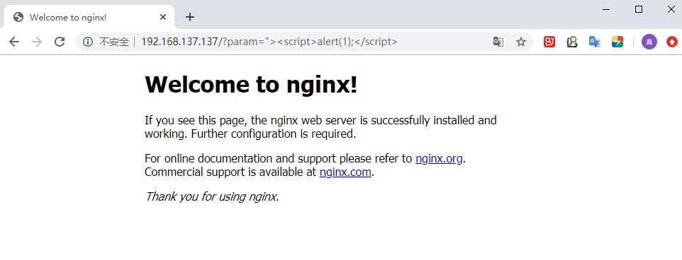

**9.最后配置**

1）创建用于存在配置文件的文件夹

mkdir /usr/local/nginx/conf/modsecurity

2）将/usr/local/Modsecurity/modsecurity.conf-recommended

复制到/usr/local/nginx/conf/modsecurity，并重命名为modsecurity.conf；

cp /usr/local/ModSecurity/modsecurity.conf-recommended /usr/local/nginx/conf/modsecurity

cd /usr/local/nginx/conf/modsecurity/

mv modsecurity.conf-recommended modsecurity.conf

3）将/usr/local/Modsecurity/unicode.mapping复制到/usr/local/nginx/conf/modsecurity；

cp /usr/local/ModSecurity/unicode.mapping /usr/local/nginx/conf/modsecurity

**10.配置规则**

1）下载规则文件压缩包：

链接：http://modsecurity.cn/download/corerule/owasp-modsecurity-crs-3.3-dev.zip

2）解压后复制crs-setup.conf.example到/usr/local/nginx/conf/modsecurity/下并重命名为crs-setup.conf；

cp /owasp-modsecurity-crs-3.3-dev/crs-setup.conf.example /usr/local/nginx/conf/modsecurity/

cd /usr/local/nginx/conf/modsecurity/

mv crs-setup.conf.example crs-setup.conf

3）复制rules文件夹到/usr/local/nginx/conf/modsecurity/下，

同时修改：

REQUEST-900-EXCLUSION-RULES-BEFORE-CRS.conf.example

RESPONSE-999-EXCLUSION-RULES-AFTER-CRS.conf.example

两个文件的文件名，将".example"删除，可将自己写的规则放置于此两个文件中；

cp -r /owasp-modsecurity-crs-3.3-dev/rules/ /usr/local/nginx/conf/modsecurity/

cd /usr/local/nginx/conf/modsecurity/rules/

mv REQUEST-900-EXCLUSION-RULES-BEFORE-CRS.conf.example

REQUEST-900-EXCLUSION-RULES-BEFORE-CRS.conf

mv RESPONSE-999-EXCLUSION-RULES-AFTER-CRS.conf.example

RESPONSE-999-EXCLUSION-RULES-AFTER-CRS.conf

4）编辑/usr/local/nginx/conf/nginx.conf

在http或server节点中添加以下内容（在http节点添加表示全局配置，在server节点添加表示为指定网站配置）：

modsecurity on;

modsecurity_rules_file /usr/local/nginx/conf/modsecurity/modsecurity.conf;

vi /usr/local/nginx/conf/nginx.conf

本次在server节点下添加，修改后如图：

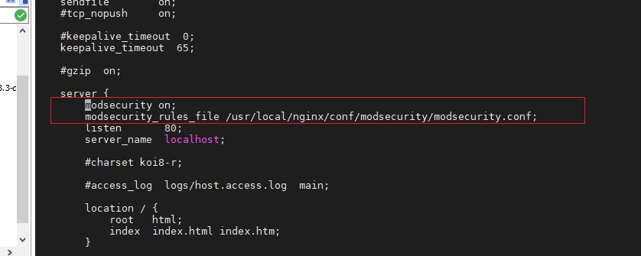

5）编辑/usr/local/nginx/conf/modsecurity/modsecurity.conf

SecRuleEngine DetectionOnly改为SecRuleEngine On

备注：后续可通过设置 SecRuleEngine On或Off，控制ModSecurity打开或关闭，再重启nginx服务：/usr/local/nginx/sbin/nginx -s reload即可

同时添加以下内容：

Include /usr/local/nginx/conf/modsecurity/crs-setup.conf

Include /usr/local/nginx/conf/modsecurity/rules/*.conf

vi /usr/local/nginx/conf/modsecurity/modsecurity.conf

修改后如图：

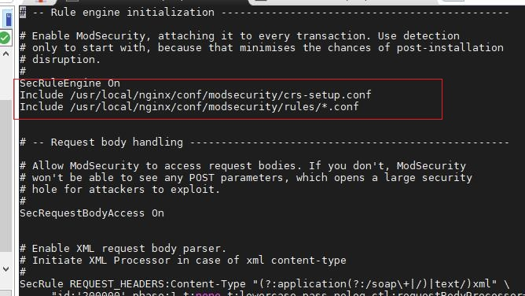

重新加载Nginx测试效果

/usr/local/nginx/sbin/nginx -s reload

6）访问URL为：

[http://your-ip/?param=%22%3E%3Cscript%3Ealert(1);%3C/script%3E](http://192.168.117.129/?param="><script>alert(1);</script>)

如图：

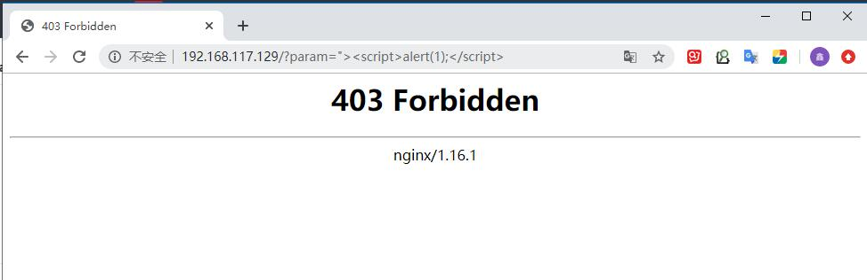

7）关闭Modsecurity waf防火墙，修改modsecurity.conf 配置文件：

vi /usr/local/nginx/conf/modsecurity/modsecurity.conf

设置为：

SecRuleEngine Off

重新加载Nginx生效

/usr/local/nginx/sbin/nginx -s reload

**二、搭建LNMP环境**

**1.安装数据库Mysql分支Mariadb**

yum -y install mariadb mariadb-server

**2.安装PHP**

yum -y install php php-fpm

yum -y install php-gd php-mysql php-mbstring php-xml php-mcrypt php-imap php-odbc php-pear php-xmlrpc

**3.安装所需库文件**

yum -y install gcc-c++ openssl openssl-devel pcre pcre-devel zlib zlib-devel

**4.修改nginx配置文件nginx.conf**

vi /usr/local/nginx/conf/nginx.conf

1. 修改第一行为user nginx，修改后如图：

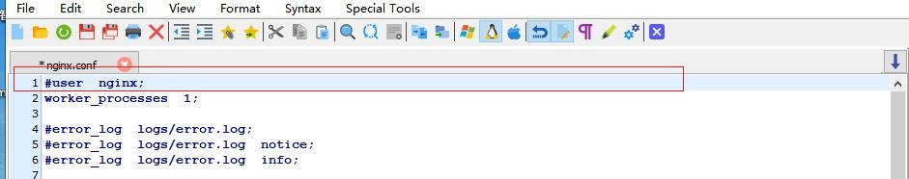

1. 修改第46行为index index.html index.htm index.php; #加上index.php，修改后如图：

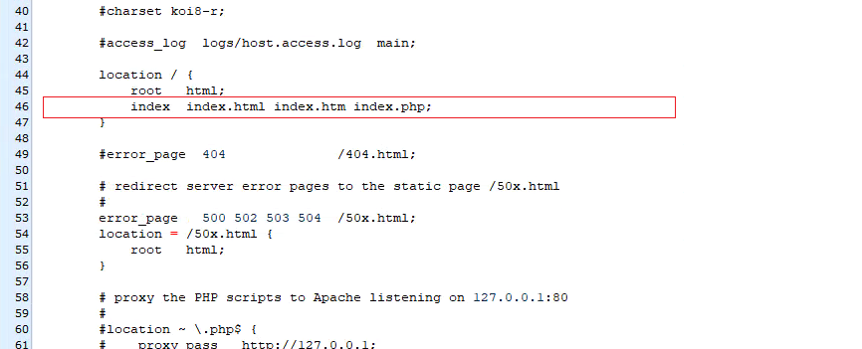

1. 把下面的location的注释打开,并修改第70行如下：

location ~ \.php$ {

root html;

fastcgi_pass 127.0.0.1:9000;

fastcgi_index index.php;

fastcgi_param SCRIPT_FILENAME $document_root$fastcgi_script_name; # 修改此处

include fastcgi_params;

}

修改后如图：

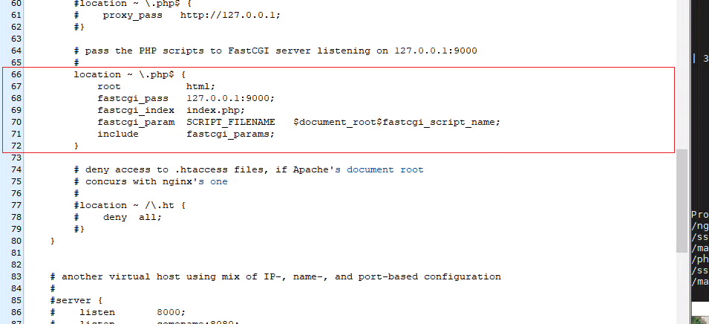

**5.在/usr/local/nginx/html目录下添加index.php**

vi /usr/local/nginx/html/index.php

写进如下内容：

<?php phpinfo(); ?>

**6.添加用户nginx**

useradd nginx

**7.遍历修改/usr/local/nginx的属主为nginx**

chown -R nginx /usr/local/nginx

chown -R nginx /var/lib/php/session

重新启动nginx：

/usr/local/nginx/sbin/nginx -s reload

**8.在浏览器中访问your-ip，nginx配置成功：**

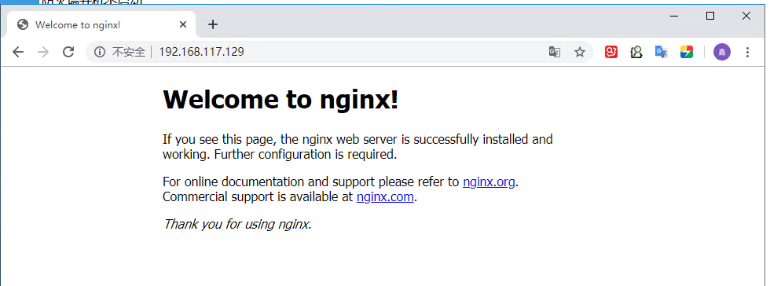

**9.修改php配置文件/etc/php-fpm.d/www.conf**

vi /etc/php-fpm.d/www.conf

找到下面所示位置，修改user和group,如图：

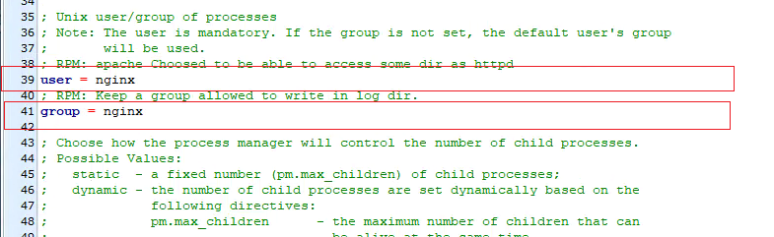

重启php-fpm

systemctl restart php-fpm

**10.安装net-tools**

yum -y install net-tools    (可以生成ifconfig命令，netstat命令)

**11.查看端口**

netstat -lntp

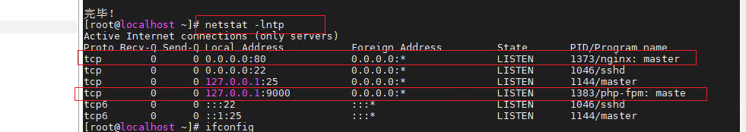

如上所示，9000和80端口号正在被监听，说明php和nginx已经启动。

**12.访问index.php,检查php是否配置成功**

在浏览器中访问：your-ip/index.php，index.php为刚刚创建的，如图:

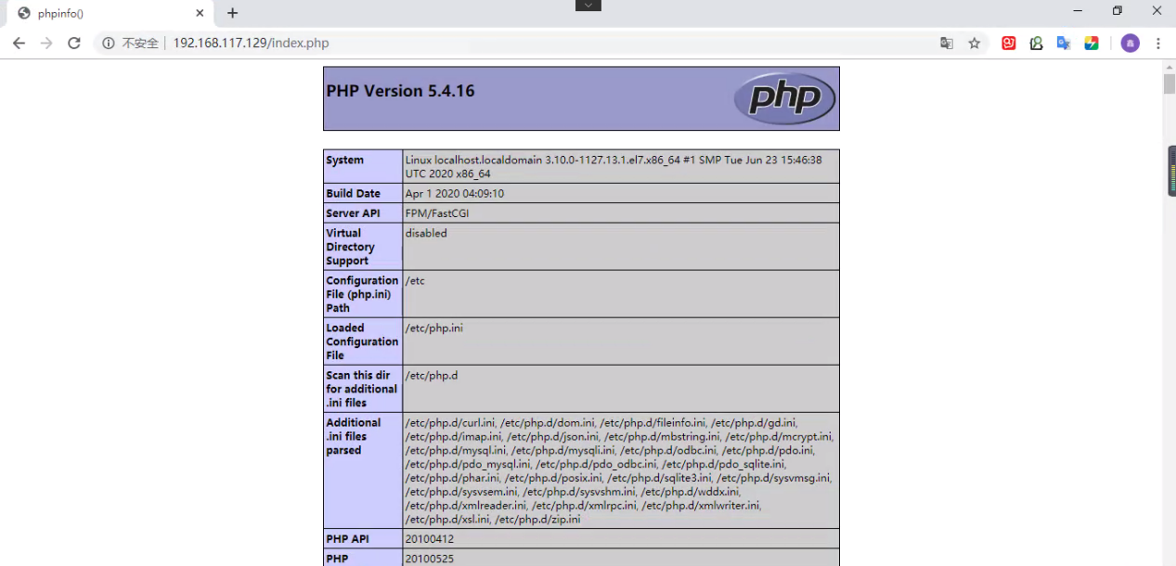

**三、搭建DVWA**

**1.启动mariadb数据库**

systemctl start mariadb.service

**2.设置数据库管理员账号密码**

mysqladmin -u root password 123

**3.登录数据库，并创建用户**

1）登录

mysql -uroot -p123

2）创建用户

MariaDB [(none)]> create database dvwa;

MariaDB [(none)]> grant all on dvwa.* to dvwa@localhost identified by '123';

MariaDB [(none)]> grant all privileges on *.* to dvwa@'%' identified by '123';

备注：注意此处的123是指你为dvwa这个数据库用户设置的密码。

MariaDB [(none)]> flush privileges;

MariaDB [(none)]> exit

**4.重启mysql服务**

systemctl restart mariadb.service

**5.官网下载DVWA**

链接：http://www.dvwa.co.uk/

**6.解压到/usr/local/nginx/html/dvwa/目录下**

备注：后续搭建其他web应用，可添加至/usr/local/nginx/html/目录下。

**7.重命名config.inc.php.dist**

在/usr/local/nginx/html/dvwa/config目录下复制config.inc.php.dist文件并把新文件命名为 config.inc.php：

cd /usr/local/nginx/html/dvwa/config/

cp config.inc.php.dist config.inc.php

**8.修改dvwa配置文件config.inc.php**

vi config.inc.php

修改数据库的账号密码分别为dvwa和123，其中把db_server 的127.0.0.1 改为 localhost。如图：

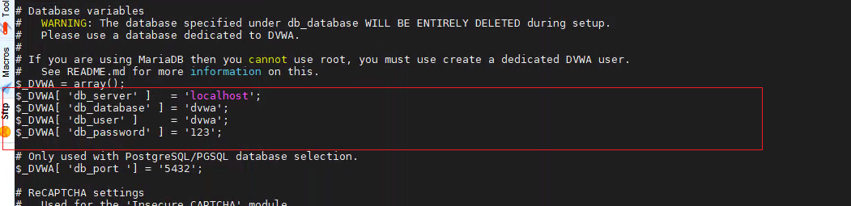

**9.递归修改目录及文件的属主为nginx**

chown -R nginx /usr/local/nginx/html/dvwa

**10.修改php配置文件/etc/php.ini支持写入**

vi /etc/php.ini

搜索allow_url_include，将Off改为On，如图：

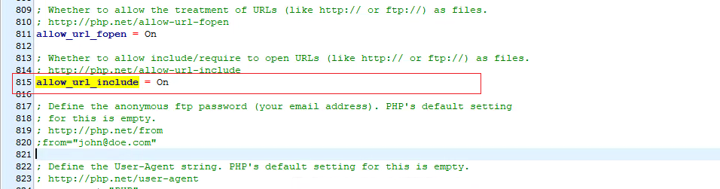

**11.重启php服务**

systemctl restart php-fpm

**12.打开防火墙端口3306**

firewall-cmd --zone=public --add-port=3306/tcp --permanent

**13.重启防火墙并查看是否生效**

firewall-cmd --reload #重启firewall

firewall-cmd --list-ports #查看已经开放的端口

**14.在浏览器访问：your-ip/dvwa**

并根据提示点击下面的Create/Reset 按钮连接数据库

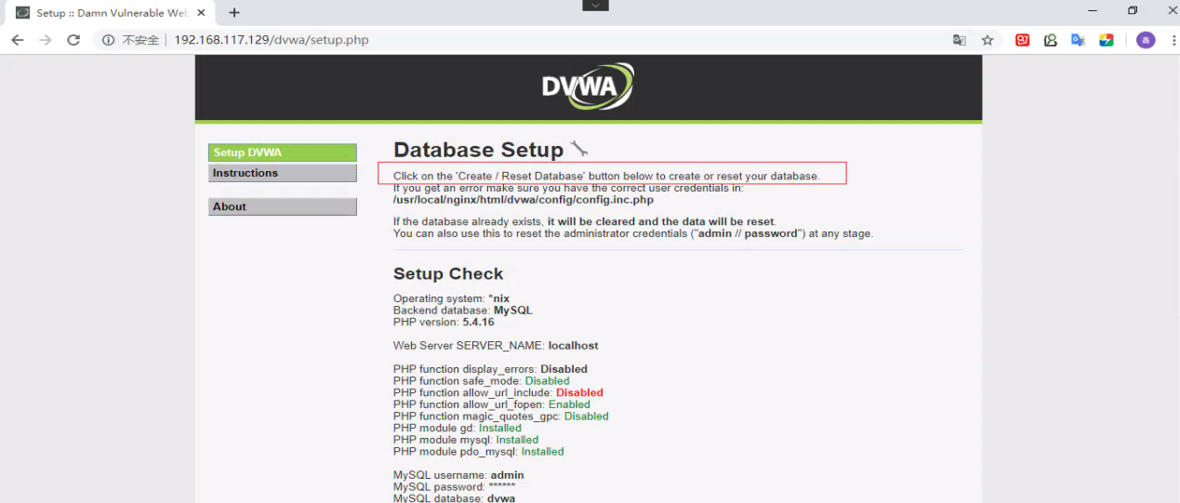

**15.再次访问：your-ip/dvwa，并登录，用户名：admin，密码：password**

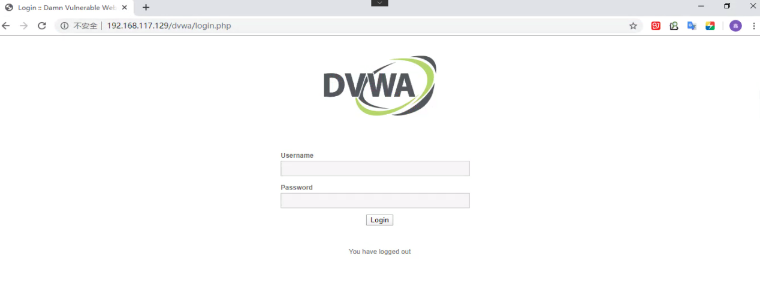

**16.登录成功**

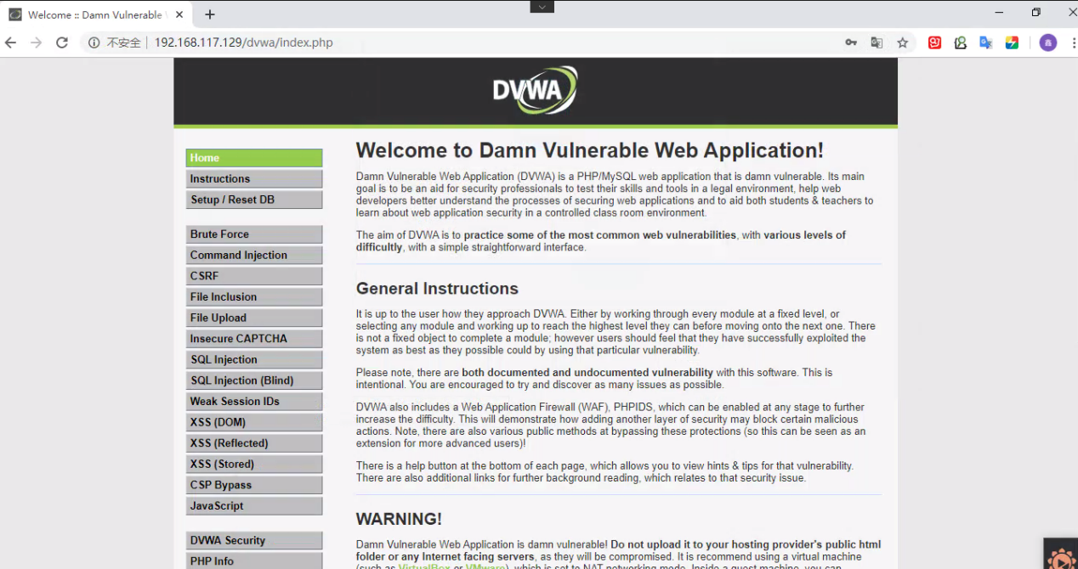

**17.将DVWA安全级别设置为低并提交**

如图：

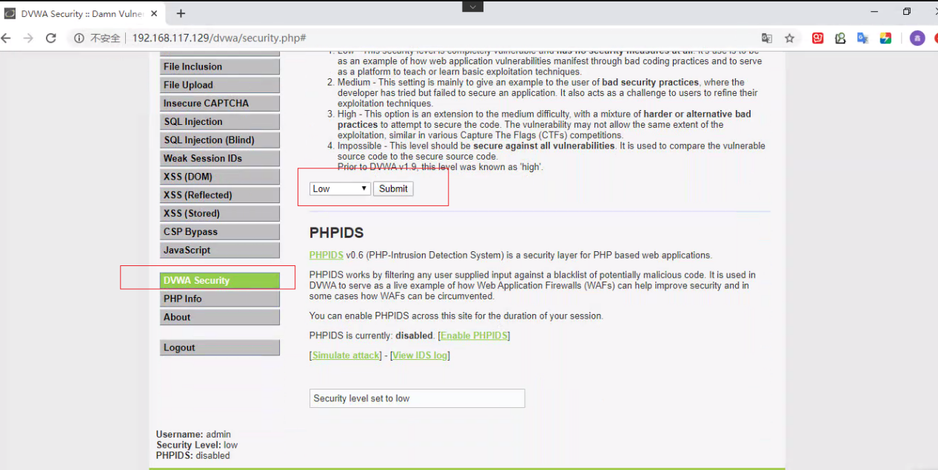

**18.重启系统**

reboot

systemctl start mariadb.service 启动mariadb

/usr/local/nginx/sbin/nginx 启动nginx

systemctl start php-fpm 启动php

环境搭建结束！

**四、漏洞复现**

**1.文件包含漏洞复现与waf测试**

（1）本地文件包含漏洞测试：选择File Inclusion，将url中include.php改为/etc/passwd，回车，可查看服务器的passwd文件，如图：

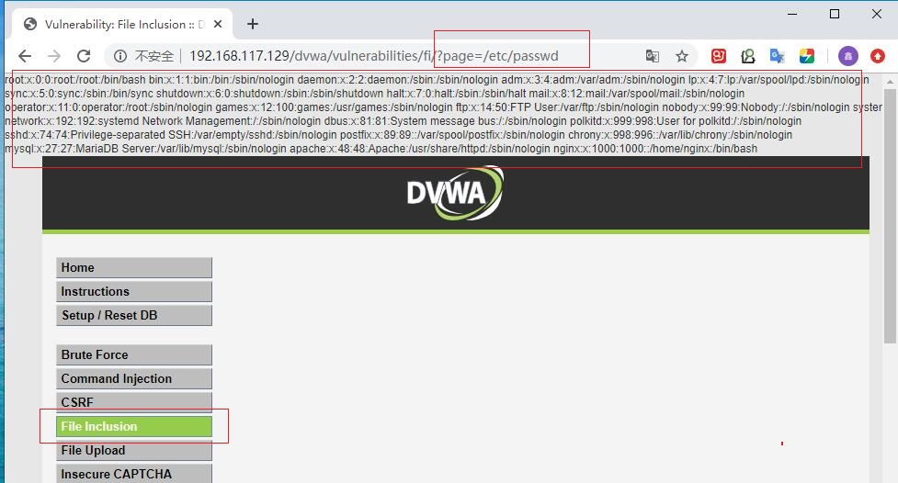

（2）远程文件包含漏洞测试：选择File Inclusion，将url中include.php改为<https://xz.aliyun.com/>，回车，可看到<https://xz.aliyun.com/>被嵌入，如图：

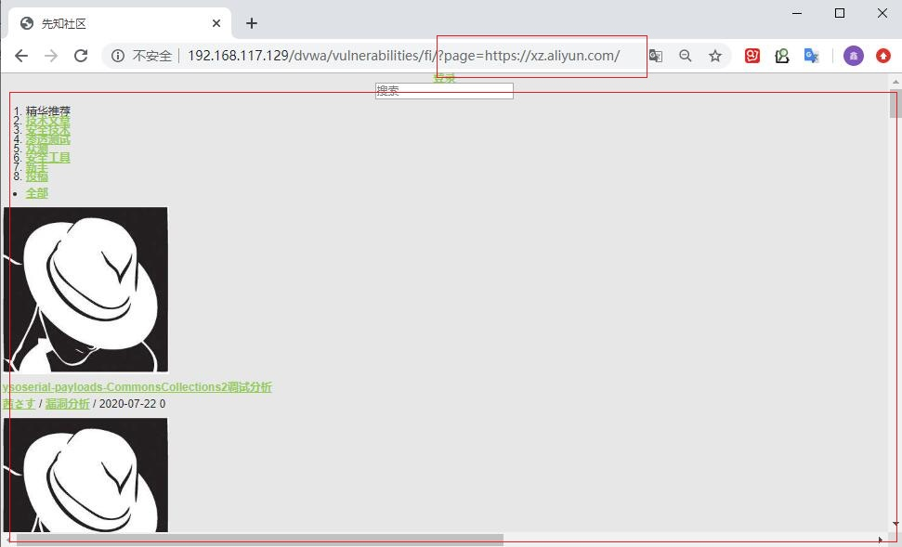

（3）测试Modsecurity waf防火墙

打开Modsecurity waf防火墙，修改modsecurity.conf 配置文件：

vi /usr/local/nginx/conf/modsecurity/modsecurity.conf

设置为：

SecRuleEngine On

重新加载Nginx测试效果

/usr/local/nginx/sbin/nginx -s reload

如图：

本地文件包含：

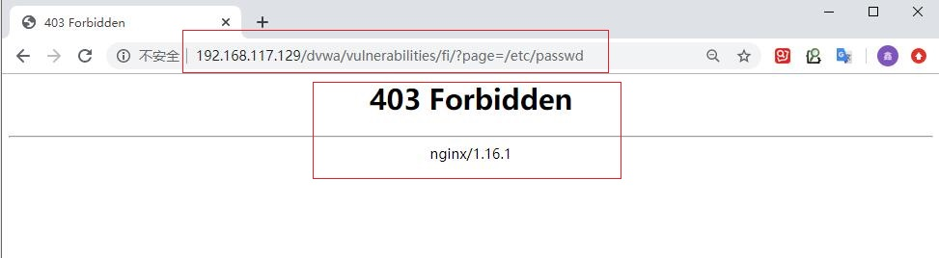

远程文件包含：

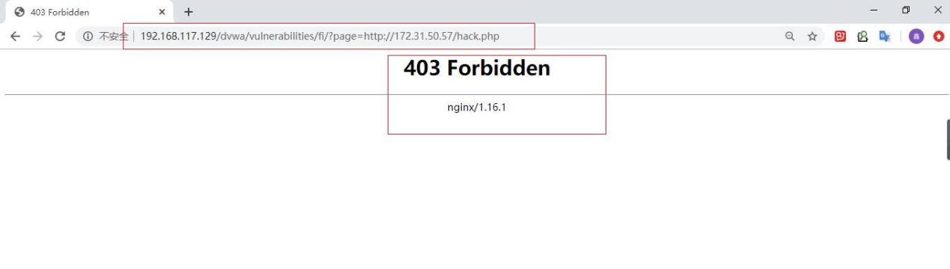

（4）查看防护日志

nginx日志：

tail -1 /usr/local/nginx/logs/error.log

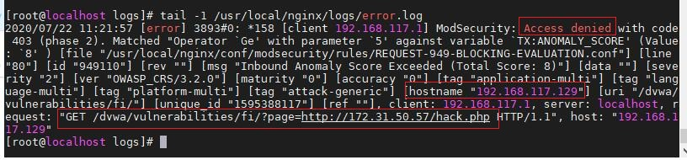

waf日志：

cat /var/log/modsec_audit.log

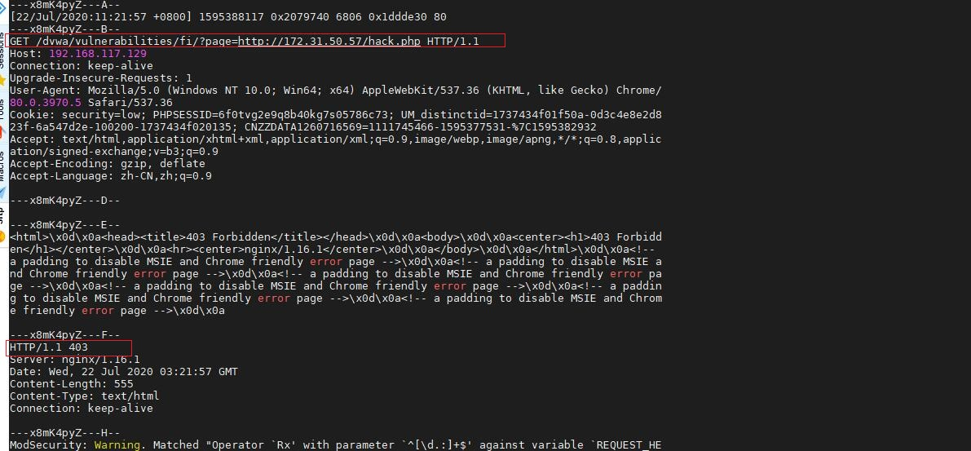

**2.web管理员后门账号添加管理复现**

（1）利用kali中hydra工具爆破目标mysql数据库账号

首先准备user.txt和password.txt字典到/home/下并添加用户名密码分别为dvwa和123，

命令：hydra -L /home/user.txt -P /home/password.txt -t 2 -e n -f -v 192.168.117.129 mysql

成功爆破，如图：

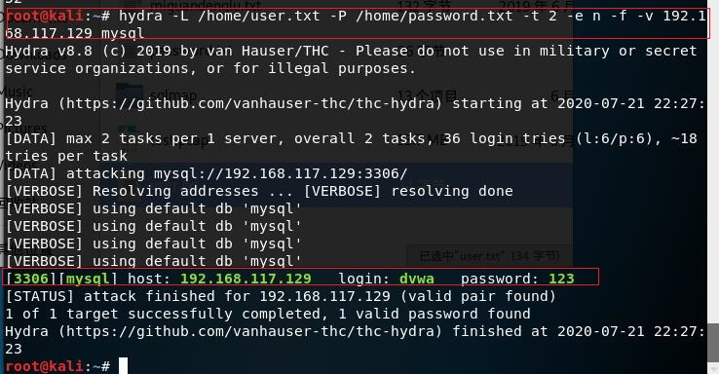

（2）可通过navicat数据库可视化工具连接目标MariaDB，连接配置如下：

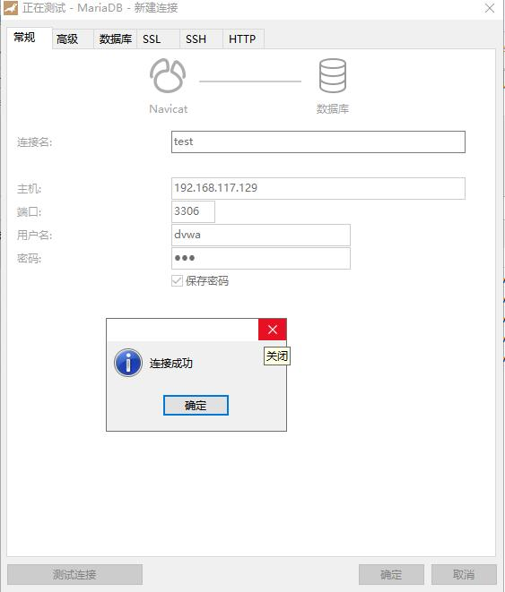

（3）新建查询，并添加后门用户，用户名：”lisi”，密码：”123”，插入语句：

INSERT INTO `dvwa`.`users`(`user_id`, `first_name`, `last_name`, `user`, `password`) VALUES (6, 'lisi', 'lisi', 'lisi', md5('123'));

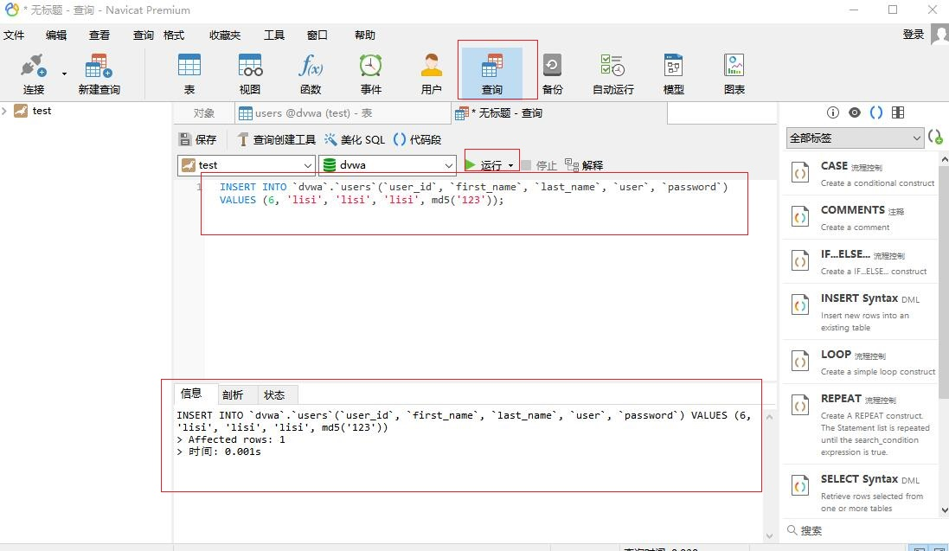

（4）查看user表是否添加成功：

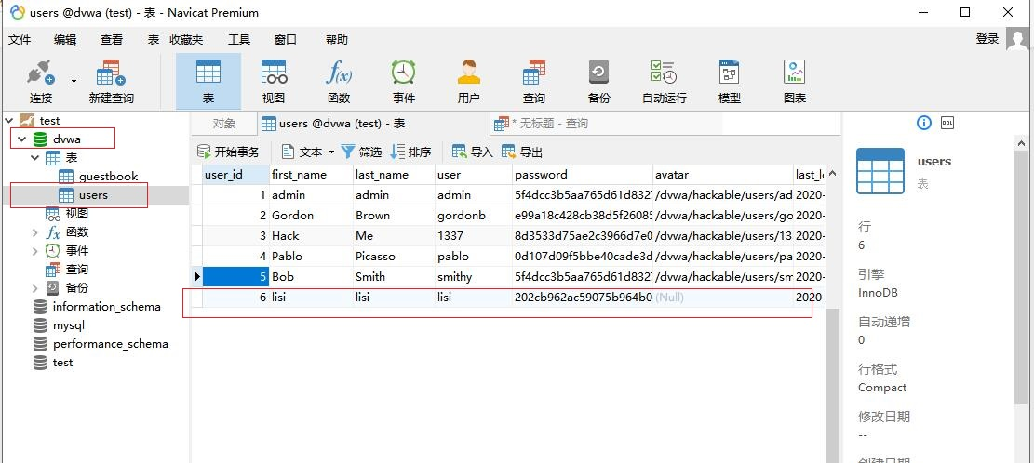

（5）在浏览器访问：your-ip/dvwa，使用后门账号登录web，登录成功，如图：

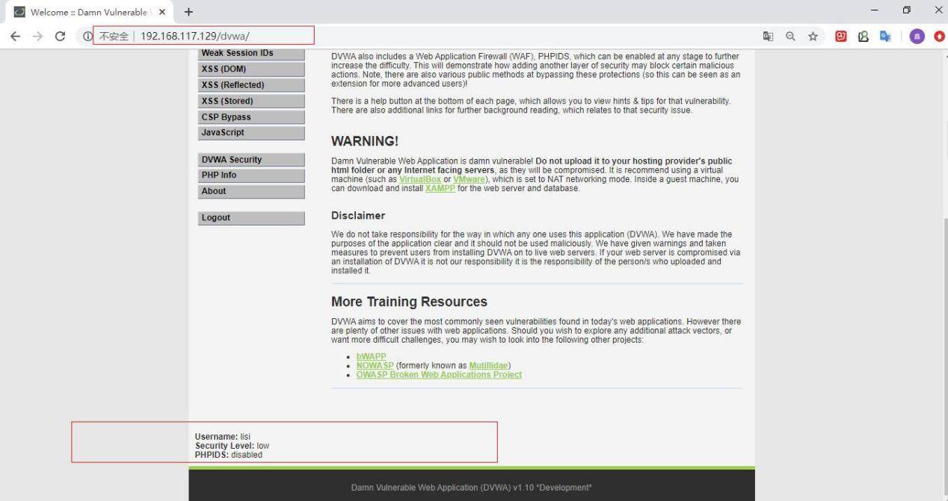

**测试结束!**

**补充：**

**一、Linux基础知识**

**1、linux主要分支**

red-hat系列：CentOS,fedrera黑帽

debian系列：Ubuntu

**2、软件源配置文件**

Centos：/etc/yum.repos.d/CentOS-Base.repo

Ubuntu：/etc/apt/sources.list

**3、安装包安装命令：**

red-hat系列：rpm *.rpm

查看安装目录

rpm -pql *.rmp

debian系列：dpkg *.deb

**4、包管理命令：**

**0x00 软件搜索**

Centos：yum search 包名

Ubuntu：apt-cache search 包名，

Ubuntu:查看vim有哪些版本

apt-cache madison vim

**0x01 软件安装**

Centos：yum install 包名

Ubuntu：apt-get install 包名

**0x02 软件卸载**

Centos：yum remove 包名

Ubuntu：apt-get remove 包名

**0x04 查找文件/命令所在的包名**

Centos：yum provides *文件名

Ubuntu：apt-file update ; apt-file search 文件名

**0x05 列出所有软件包**

Centos：rpm -qa

Ubuntu：dpkg -l

**0x06 查询文件属于哪个包**

Centos：rpm -qf 文件路径

Ubuntu：dpkg -S 文件路径

**0x07 列出包的内容**

Centos：rpm -ql 包名

Ubuntu：dpkg -L 包名

**5、linux查看系统版本命令**

一定通用：cat /etc/xxx-release ps：xx为发行版名称，如：centos-release

cat /etc/*-release

通用：lsb_release -a

通用：cat /etc/issue

**6、Linux内核版本命令**

cat /proc/version

uname -a

**7、linux基本工具:**

apt-get install net-tools -y

apt-get install inetutils-ping -y

yum install -y gcc-c++

yum install gcc

yum install zip

**结束！**

**二、pip基础知识**

**1、安装pip**

Centos:

yum -y install epel-release

yum install python-pip

Ubuntu:

apt install python3-pip

pip install --upgrade pip

**2、为pip3添加软链接**

ln -s /usr/local/python3/bin/pip3 /usr/bin/pip3

**3、用pip指定收集源安装**

pip install requests -i http://pypi.douban.com/simple --trusted-host pypi.douban.com

**4、卸载**

python3 -m pip3

**5、国内的pip源，如下：**

阿里云 http://mirrors.aliyun.com/pypi/simple/

中国科技大学 https://pypi.mirrors.ustc.edu.cn/simple/

豆瓣(douban) http://pypi.douban.com/simple/

清华大学 https://pypi.tuna.tsinghua.edu.cn/simple/

中国科学技术大学 http://pypi.mirrors.ustc.edu.cn/simple/

**6、更新pip**

yum -y install epel-release #自动配置yum的软件仓库

pip install --upgrade pip

**7、利用 requirements.txt安装需要的包**

pip install -r requirements.txt

**8、更改pip下载源:**

**0x00 Windows中**

创建pip.ini文件及pip文件夹，路径为：C:\Users\86188\pip\pip.ini

**0x01 Linux中**

创建pip.conf文件，路径为：/etc/pip.conf

**0x02 虚拟环境中**

在Windows上，创建pip.ini文件，路径为：F:\python study\project\venv\pip.ini

**0x03 添加以下内容：**

[global]

timeout = 120

index-url = https://pypi.mirrors.ustc.edu.cn/simple/

trusted-host = pypi.mirrors.ustc.edu.cn

[search]

index = https://pypi.mirrors.ustc.edu.cn/simple/

**0x04 简单解释一下里面的参数：**

timeout：超时时间为120秒，避免因为短暂的阻塞而导致下载失败，这个值设得太长也没意义，还不如尽早重试或换一个源。

index-url：清华源，pip install 时下载的地方。

trusted-host：添加清华源为可信主机，要不然可能报错。

**0x05参考：**

https://blog.csdn.net/weixin_39334709/article/details/105265951

**结束！**

**三、Ubuntu基础知识**

**1、Ubuntu更新源配置：**

**0x00 备份更新源：**

cp /etc/apt/sources.list /etc/apt/sources.list.bak

**0x01 修改更新源文件：**

hirsute版本:

cat <<EOF > /etc/apt/sources.list

# 默认注释了源码镜像以提高 apt update 速度，如有需要可自行取消注释

deb https://mirrors.tuna.tsinghua.edu.cn/ubuntu/ hirsute main restricted universe multiverse

# deb-src https://mirrors.tuna.tsinghua.edu.cn/ubuntu/ hirsute main restricted universe multiverse

deb https://mirrors.tuna.tsinghua.edu.cn/ubuntu/ hirsute-updates main restricted universe multiverse

# deb-src https://mirrors.tuna.tsinghua.edu.cn/ubuntu/ hirsute-updates main restricted universe multiverse

deb https://mirrors.tuna.tsinghua.edu.cn/ubuntu/ hirsute-backports main restricted universe multiverse

# deb-src https://mirrors.tuna.tsinghua.edu.cn/ubuntu/ hirsute-backports main restricted universe multiverse

deb https://mirrors.tuna.tsinghua.edu.cn/ubuntu/ hirsute-security main restricted universe multiverse

# deb-src https://mirrors.tuna.tsinghua.edu.cn/ubuntu/ hirsute-security main restricted universe multiverse

# 预发布软件源，不建议启用

# deb https://mirrors.tuna.tsinghua.edu.cn/ubuntu/ hirsute-proposed main restricted universe multiverse

# deb-src https://mirrors.tuna.tsinghua.edu.cn/ubuntu/ hirsute-proposed main restricted universe multiverse

EOF

**0x02 清空apt缓存，执行更新**

apt-get clean

apt-get update

**2、Ubuntu ssh服务配置**

**0x00 查看是否安装openssh-server**

dpkg -l | grep ssh

**0x01 搜索openssh-serve**r

sudo apt-cache search openssh-server

**0x02 安装openssh-server**

sudo apt-get install openssh-server

**0x03 查看ssh服务状态**

service sshd status

或

systemctl status ssh

**0x04 设置root密码**

sudo passwd root

输入密码：123

确认密码：123

**0x05 修改sshd_config配置文件**

vi /etc/ssh/ssh_config

更改为以下内容：

LoginGraceTime 2m

PermitRootLogin yes

StrictModes yes

**0x06 重启ssh服务**

systemctl restart ssh

**3、Ubuntu Vi基础用法：**

x------------删除(不是插入状态)

i------------进入光标右边插入状态

a------------进入光标左边插入状态

h------------左移

j-------------右移

k------------上移

l-------------下移

**4、Ubuntu 重启网卡**

sudo service network-manager restart

**5、Ubuntu 重启服务**

sudo /etc/init.d/apache2 restart

**结束！**

病毒演练需要安装的命令

Killall命令安装